Техническое задание
Назначение обработки: сортировка новых товаров (номенклатуры) из прайса по группам. Отсутствующие в прайсе товары (старые) перемещаются в группу “Снятые с производства”.
Обработка ищет всю номенклатуру определенного производителя по карточкам (сравнивания, из поля сведения о производителе) и кладет в нужную группу (указывается во внешнем файле). не найденные в файле товары перемещаются в группу “Снятые с производства”.
Сравнивается поле артикула карточки номенклатуры с полем артикула в первой колонке файла EXCEL (.xlsx) или CSV. Все артикулы отобранных товаров, которые содержатся в файле переносятся в группу указанную в столбце 2 внешнего файла. Все артикулы отобранных товаров, которые НЕ содержатся в файле переносятся в группу “Снятые с производства”.

Разработка обработки для 1С:Предприятие 8.3 (8.3.24.1467)
Конфигурация Управление торговлей, редакция 11 (11.5.16.91)
Клиент-серверная архитектура. Серверная часть – Linux, Клиентская – Windows сервер
Требования: исходный код обработки должен быть полностью открыт для редактирования.
Принимаемые файлы: Excel (.xlsx) и CSV
Обработка должна выдавать сообщения об ошибках или успехе (не верный формат файла, прерывание в процессе работы, завершено успешно или нет).
Должна сообщать общее количество найденных артикулов и перенесенных артикулов в группу “Снятые с производства” по результату работы.
Вести лог (что и куда перенесено) в txt
Лицензирование: право интеллектуальной собственности на программный продукт (разработку обработки для 1с) переходит к заказчику.

Исходные данные передаваемые пользователем в форму обработки:
- Файл с артикулами (выбор файла пользователем)
- Поле выбора разделителя полей файла: , или / или TAB (для csv)
- Кнопку прочитать файл, для корректного визуального отображения прочитанных данных. Отображает таблицу по результату загрузки файла.

- Чек-бокс + поле Производитель по которому ведется отбор (текстовое поле), например: Optimus. Если чекбокс установлен, что ведется отбор только по производителю.
- Поле Выбор Группа иерархии куда перенести старые артикулы, например: “Снятые с производства”.
- Галочка: пометить на удаление. Может быть установлена или нет. Перемещаемые “Снятые с производства” товары дополнительно помечаются на удаление
- Чек-бокс – включить логирование в файл log.txt
- Кнопку ПЕРЕНЕСТИ- запускает процесс поиска и переноса артикулов

Структура файла, загружаемого пользователем:
Строка 1 только заголовки столбцов.
Со строки 2: начинаются данные
Столбец1: Колонка артикул (код товара) совпадает с артикулом в карточке товара.
Столбец2: Группа в которой должен находится артикул.
Следующие столбцы: другие данные.
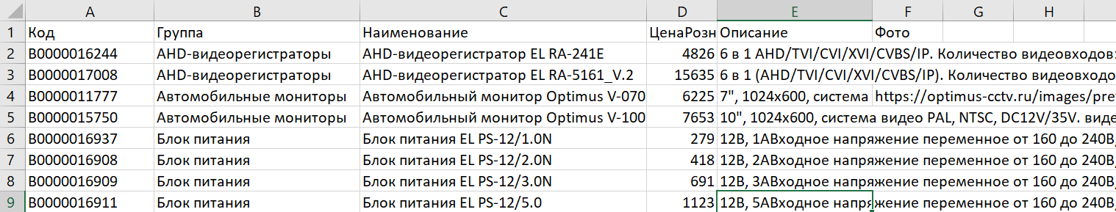
Пример файла:

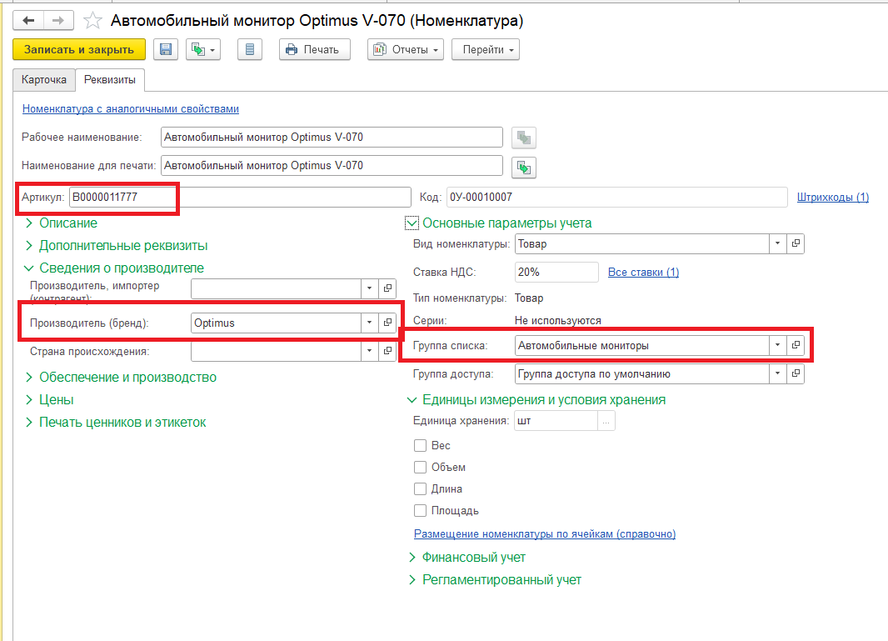
Пример карточки товара:

